Modelos y Optimización I (71.14)

Segundo Parcial - 11/08/20

### Enunciado

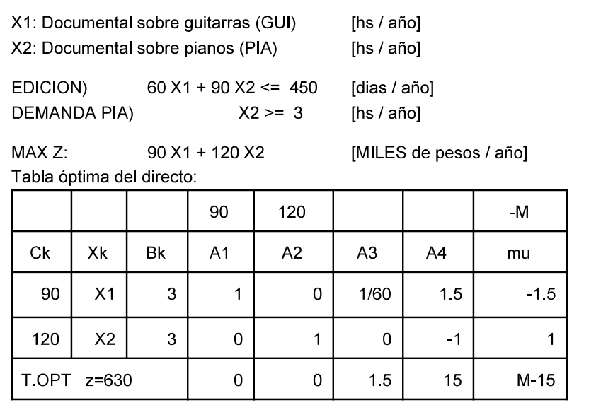

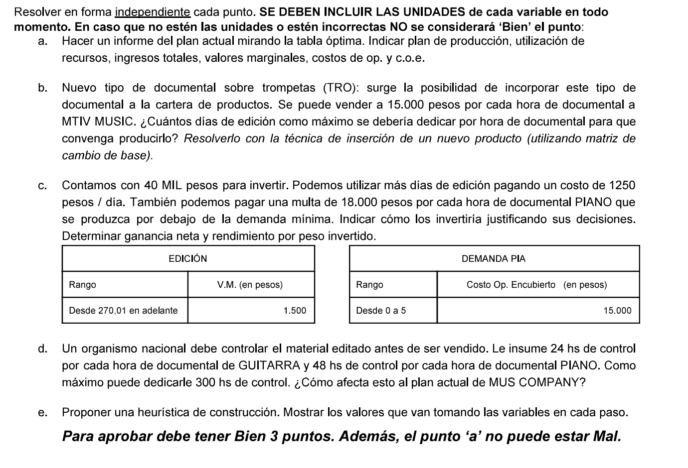

### 

### 

### Resolución

Se tienen las siguientes variables (en los problemas directo y dual) con sus unidades:

| **DIRECTO** | | |
| --- | --- | --- |
| Nombre | Descripción | Unidades |
| X1 | Cantidad de horas producidas de documentales de guitarra | Hs / año |
| X2 | Cantidad de horas producidas de documentales de guitarra | Hs / año |
| X3 | Excedente de demanda mínima de horas de documentales de pianos | Hs / año |
| X4 | Sobrante de días de edición | Dias / año |

| **DUAL** | | |
| --- | --- | --- |
| Nombre | Descripción | Unidades |
| Y3 | Costo de oportunidad de horas de documentales de guitarra | Miles de pesos/hs |
| Y4 | Costo de oportunidad de horas de documentales de piano | Miles de pesos/hs |
| Y2 | Valor marginal (costo de oportunidad encubierto) de demanda mínima de horas de documentales de pianos. | Miles de pesos/hs |
| Y1 | Valor marginal de días de edición | Miles de pesos/día |

a) Informe

Producción:

| **Tipo de hs documental** | **Demanda minima** | **Demanda maxima** | **Cantidad producida** |
| --- | --- | --- | --- |
| De guitarras | - | - | 3 |
| De piano | 3 | - | 3 |

Consumición de recursos:

| **Recurso** | **Disponibilidad** | **Utilizado** | **Porcentaje utilizado** |
| --- | --- | --- | --- |
| Días de edición | 450 | 450 | 100% |

Ingresos:

| **Tipo de hs documental** | **Beneficio x unidad** | **Beneficio total** |
| --- | --- | --- |
| De guitarras | 90 (miles de pesos/hs) | 270 (miles de pesos/año) |
| De piano | 120 (miles de pesos/hs) | 360 (miles de pesos/año) |
| TOTAL | | 630 (miles de pesos/año) |

Valores marginales y costos de oportunidad:

| **Item** | **Valor** |
| --- | --- |
| Costo de oportunidad de hs de documental de guitarras | 0 Miles de pesos/hs |
| Costo de oportunidad de hs de documental de piano | 0 Miles de pesos/hs |
| Valor marginal (costo de oportunidad encubierto) de demanda mínima de horas de documentales de pianos. | 15 Miles de pesos/hs |
| Valor marginal de días de edición | 1.5 Miles de pesos/día |

b) Nuevo documental

Incorporar un nuevo documental implica sumar una nueva columna a la tabla óptima del dual. Si el Zj-Cj da negativo, conviene producirlo.

Para calcular dicha columna, hay que multiplicar por la matriz de cambio de base:

| A3 | -A4 |  | A7_i |  | A7_f |
| --- | --- | --- | --- | --- | --- |
| 1/60 | -1.5 | * | K | = | K/60 |
| 0 | 1 |  | 0 |  | 0 |

K siendo los dias de edición que requeriría. El K limite seria entonces:

Z5-C5 = 90 * K/60 - 15 <= 0 ⇒ **[ K <= 10 ]**

Si K es menor o igual que 10, convendrá empezar a producir horas de documentales de trompetas. De lo contrario, superando los 10, la solución óptima se mantendría como esta (sin producir de esos documentales).

c) Negocios nuevos

Lo primero que hay que notar es que, en ninguno de los 2 negocios, nos iríamos de los rangos de variación de los recursos (valor marginal de días de edición y C.O.E de demanda de docs de pianos), por lo que podemos calcular con los valores actuales, sabiendo que nunca variarán para los negocios que nos ofrecen.

* NEGOCIO 1: Comprar dias de edición
  + Cuestan: $1250 x dia
  + Tenemos: $40000 ⇒ Podemos adquirir 32 días (al año)
  + Beneficio por sumar dias: $1500 $/dia * 32 dias/año = $48000/año
  + ⇒ Balance = $48000 - $40000 = $8000
  + ⇒ Rendimiento por peso invertido = 8000/40000 = 0.2
* NEGOCIO 2: Pagar multa por demanda mínima incumplida
  + HIPÓTESIS: la multa se paga al comienzo, debo quitar de esos $40.000 que son para inversión.
  + Multas cuestan: $18000 x hs documental piano
  + Tenemos: $40000 ⇒ Podemos hacer 2.22 hs menos de docs de pianos (al año)
  + Beneficio por no tener que hacerlas: $15000 $/hs * 2.22hs/año = $33.300/año
  + ⇒ Balance = $33.300 - $40.000 = -$6.700

Entre los negocios disponibles, uno nos da beneficio y el otro no, por lo que se elige el negocio 1.

d) Nueva restricción

Se agrega la restricción:

24 *X1 + 48 * X2 <= 300 [hs / ano]

Reemplazando por nuestros valores actuales:

24*3 + 48 * 3 = 216 <= 300

Vemos que la restricción se cumple para la solución óptima actual, por lo que no modificaría en nada al plan actual.

e) Heuristica

De construcción:

* Tengo que cumplir alguna demanda mínima?
  + ⇒ Si, la de hs de documentales de piano
  + Se prefieren los documentales de piano hasta cumplida la demanda.
  + Si hay 2 demandas? ⇒ elijo por orden alfabético
* De qué elemento me conviene agregar en general, cumplida la demanda mínima?
  + ⇒ El de mejor relación precio-hs de edición que tenga
  + ÍNDICE DE CONVENIENCIA: $/hs
  + Si empatan? ⇒ elijo por orden alfabético
* ¿Cuándo puedo agregarlos?
  + Si tengo dias de edición disponibles